Ачинский инспекторский участок ГИМС предупреждает!

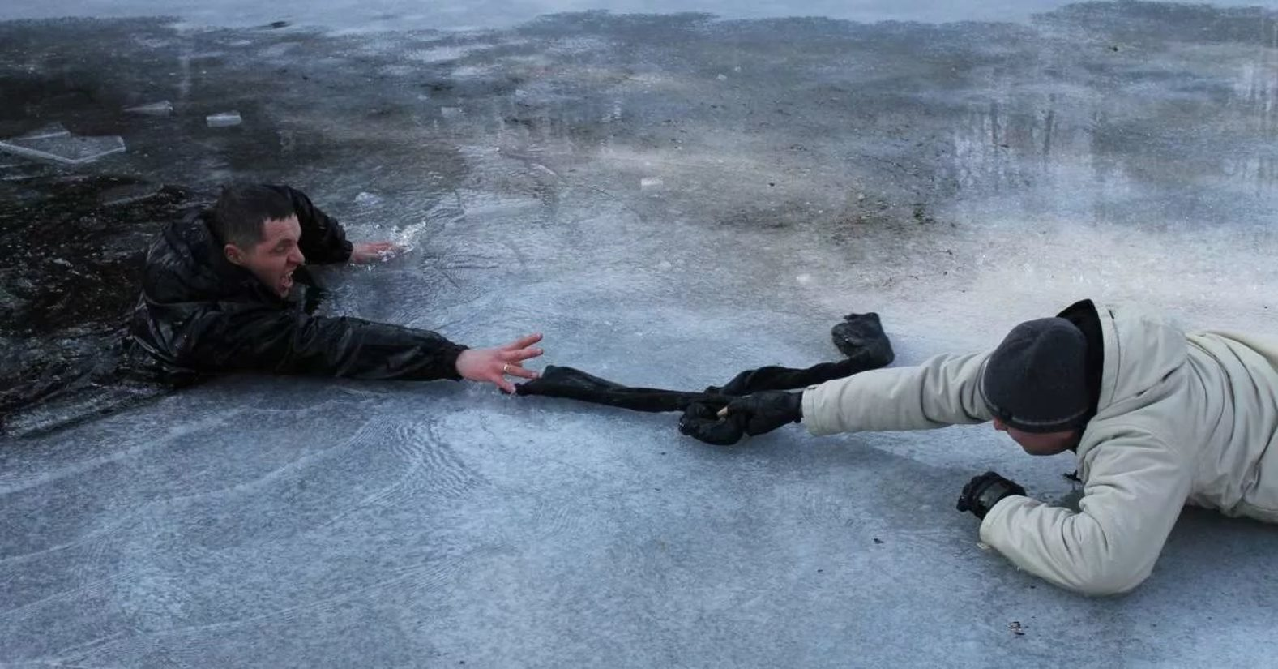 Перед вскрытием рек, озёр, водоёмов лёд слабеет, становится рыхлым, опасным для перехода. Вопреки всем рекомендациям сотрудников МЧС, граждане выходят на тонкий лёд, невзирая на смертельную опасность. Рискуют собственной жизнью не только любители подлёдного лова, но и дети. Легкомысленное поведение подростков, незнание и пренебрежение мерами  безопасного поведения у акваторий, игры и детская шалость на льду - первопричина трагических последствий.

Особую внимательность необходимо проявлять при выходе на лёд в местах зимнего лова рыбы. Выходить на необследованный лёд опасно, а при надобности перехода нужно пользоваться палкой-пешней, проверяя прочность льда. Особенно осторожно нужно спускаться с берега - лёд может неплотно соединяться с сушей, возможны трещины, подо льдом может быть воздух. Также лёд непрочен около стока вод, в местах произрастания растительности, под сугробами.

Остерегайтесь:

-выходить на лёд в местах, обозначенных запрещающими аншлагами;

- любоваться ледоходом с обрывистых берегов, так как течение подмывает их и возможны обвалы;

Основным условием безопасного пребывания человека на льду является

соответствие толщины льда прилагаемой нагрузке:

- безопасная толщина льда для одного человека в весенний период не менее 10 см;

- безопасная толщина льда для сооружения катка 12 см и более;

- безопасная толщина льда для совершения пешей переправы 15 см и более;

- безопасная толщина льда для проезда автомобилей не менее 30 см.

Критерии прочного льда:

- прозрачный лёд с зеленоватым или синеватым оттенком;

- на открытом бесснежном пространстве лёд всегда толще.

Критерии тонкого льда:

- цвет льда молочно-мутный, серо-желтоватый лёд, обычно ноздреватый и пористый, такой лёд обрушивается без предупреждающего потрескивания;

- лёд, покрытый снегом.

1. Ни в коем случае нельзя выходить на лёд в тёмное время суток и при плохой видимости (туман, снегопад, дождь).

2. При вынужденном переходе водоёма безопаснее всего придерживаться проторённых троп или идти по уже проложенной лыжне. Но если их нет, надо перед тем, как спуститься на лёд, очень внимательно осмотреться и наметить предстоящий маршрут.

3. При переходе водоёма группой необходимо соблюдать расстояние друг от

друга (5-6 м).

4. Нельзя проверять прочность льда ударом ноги. Если после первого сильного удара поленом или лыжной палкой покажется хоть немного воды, - это означает, что лёд тонкий, по нему ходить нельзя. В этом случае следует немедленно отойти по своему же следу к берегу, скользящими шагами, не отрывая ног ото льда и расставив их на ширину плеч, чтобы нагрузка распределялась на большую площадь. Точно так же поступают при

предостерегающем потрескивании льда и образовании в нем трещин.

5. Если есть рюкзак, повесьте его на одно плечо, это позволит легко освободиться от груза в случае, если лёд под вами провалится.

6. Рыбакам на замёрзший водоём необходимо брать с собой прочный шнур длиной 20 – 25 метров с большой глухой петлёй на конце и грузом.

**Уважаемые взрослые! Уделите внимание своим детям, проведите профилактические беседы, расскажите об опасности выхода на непрочный лёд. Интересуйтесь, где ваш ребёнок проводит свободное время. Не допускайте детской шалостей и игр вблизи рек и озёр.**